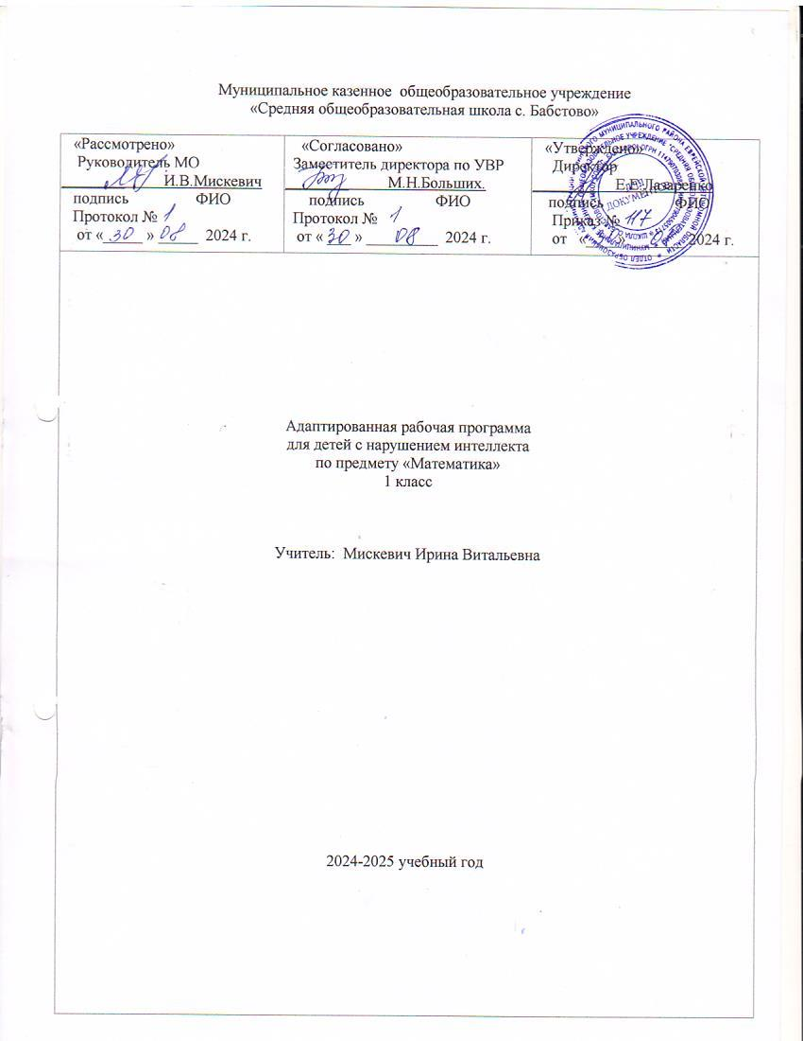Муниципальное казенное общеобразовательное учреждение

«Средняя общеобразовательная школа с. Бабстово»

|  |  |  |
| --- | --- | --- |
| «Рассмотрено»  Руководитель МО  ________ И.В.Мискевич  подпись ФИО  Протокол №  от «_____ » _____ 2024 г. | «Согласовано»  Заместитель директора по УВР  ________ М.Н.Больших.  подпись ФИО  Протокол №  от « ___ » _________ 2024 г. | «Утверждено»  Директор  ________ Е.Е.Лазаренко  подпись ФИО  Приказ №  от «____» _______ 2024 г. |
| Учитель: Мискевич Ирина Витальевна  2024-2025 учебный год | | |

**ПЛАНИРУЕМЫЕ РЕЗУЛЬТАТЫ**

Данная программа обеспечивает **БУД (базовые учебные достижения)** необходимых личностных, предметных результатов освоения предмета.

**Личностные результаты:**

-развитие адекватных представлений о собственных возможностях, о насущно необходимом жизнеобеспечении;

-овладение начальными навыками адаптации в динамично изменяющемся и развивающемся мире;

-овладение социально-бытовыми умениями, используемыми в повседневной жизни;

-владение навыками коммуникации и принятыми нормами социального взаимодействия;

-способность к осмыслению социального окружения, своего места в нем, принятие соответствующих возрасту ценностей и социальных ролей;

-принятие и освоение социальной роли обучающегося, формирование и развитие социально значимых мотивов учебной деятельности;

-развитие навыков сотрудничества с взрослыми и сверстниками в разных социальных ситуациях.

**Предметные результаты:**

**Программа определяет два уровня овладения предметными результатами: минимальный и достаточный**.

Достаточный уровень овладения предметными результатами не является обязательным для всех обучающихся.

Минимальный уровень является обязательным для всех обучающихся с умственной отсталостью.

**Минимальный уровень:**

-знание числового ряда 1-20 в прямом порядке; откладывание любых чисел в пределах 20, с использованием счетного материала;

-знание названий компонентов сложения, вычитания;

-понимание смысла арифметических действий сложения и вычитания,

-знание и применение переместительного свойства сложения;

-выполнение устных и письменных действий сложения и вычитания чисел в пределах 20;

-знание единиц измерения (меры) стоимости, длины, массы, времени и их соотношения;

-различение чисел, полученных при счете и измерении, запись числа, полученного при измерении двумя мерами;

-решение, составление, иллюстрирование изученных простых арифметических задач.

**Достаточный уровень:**

-знание числового ряда 1-20 в прямом и обратном порядке;

-счет, присчитывание, отсчитывание по единице и равными числовыми группами в пределах 20;

-откладывание любых чисел в пределах 20 с использованием счетного материала;

-знание названия компонентов сложения, вычитания;

-понимание смысла арифметических действий сложения и вычитания,

-знание и применение переместительного свойства сложения и умножения;

-выполнение устных и письменных действий сложения и вычитания чисел в пределах 20;

-знание единиц (мер) измерения стоимости, длины, массы, времени и различение чисел, полученных при счете и измерении, запись чисел, полученных при измерении, двумя мерами (с полным набором знаков в мелких мерах);

-решение, составление, иллюстрирование всех изученных простых арифметических задач;

-узнавание, называние, вычерчивание, моделирование взаимного положения двух прямых и кривых линий;

-вычерчивание прямоугольника (квадрата) с помощью чертежного треугольника на нелинованной бумаге.

**Состав базовых учебных действий:**

**Личностные БУД:**

- определять и высказывать под руководством педагога самые простые общие для всех людей правила поведения;

- в предложенных педагогом ситуациях общения и сотрудничества, опираясь на общие для всех простые правила поведения, делать выбор, при поддержке других участников группы и педагога, как поступить;

- осознать себя как ученика, заинтересованного посещением школы, обучением, занятиями, как члена семьи, одноклассника, друга;

- проявлять самостоятельность в выполнении учебных заданий, поручений, договоренностей;

- понимание личной ответственности за свои поступки на основе представлений об этических нормах и правилах поведения в современном обществе.

**Регулятивные БУД:**

- входить и выходить из учебного помещения со звонком;

- ориентироваться в пространстве класса (зала, учебного помещения);

- пользоваться учебной мебелью;

- адекватно использовать ритуалы школьного поведения (поднимать руку, вставать, выходить из-за парты и т. д.);

- работать с учебными принадлежностями и организовывать рабочее место;

- передвигаться по школе, находить свой класс, другие необходимые помещения;

-принимать цели и произвольно включаться в деятельность, следовать предложенному плану и работать в общем темпе;

- активно участвовать в деятельности, контролировать и оценивать свои действия и действия одноклассников;

- соотносить свои действия и их результаты с заданными образцами.

**Познавательные БУД:**

- ориентироваться в своей системе знаний: отличать новое от уже известного с помощью учителя;

- выделять существенные, общие и отличительные свойства предметов;

- делать простейшие обобщения, сравнивать, классифицировать на наглядном материале;

- наблюдать.

**Коммуникативные БУД:**

- слушать и понимать речь других;

- учиться выполнять различные роли в группе (лидера, исполнителя, критика);

- вступать в контакт и работать в коллективе (учитель - ученик, ученик - ученик, ученик - класс, учитель-класс);

- использовать принятые ритуалы социального взаимодействия с одноклассниками и учителем;

- обращаться за помощью и принимать помощь;

- слушать и понимать инструкцию к учебному заданию в разных видах деятельности, быту;

-договариваться и изменять свое поведение с учетом поведения других участников в спорной ситуации.

**Содержание учебного предмета.**

Названия, обозначение чисел от 1 до 9. Счет по 1 и равными группами по 2, 3 (счет предметов и отвлеченный счет). Количественные, порядковые числительные. Число и цифра 0. Соответствие количества, числительного, цифры. Место каждого числа в числовом ряду (0—9). Сравнение чисел. Установление отношения больше, меньше, равно.

* Число 10. Число и цифра. Десять единиц — 1 десяток.
* Состав чисел первого десятка из двух слагаемых. Приемы сложения и вычитания. Таблицы состава чисел в пределах 10, ее использование при выполнении действия вычитания. Название компонентов и результатов сложения и вычитания (в речи учителя). Переместительное свойство сложения (практическое использование).
* Название, обозначение, десятичный состав чисел 11—20 2. Числа однозначные, двузначные. Сопоставление чисел 1—10 с рядом чисел 11—20. Числовой ряд 1—20, сравнение чисел (больше, меньше, равно, лишние, недостающие единицы, десяток). Счет от заданного числа до заданного, присчитывание, отсчитывание по 1, 2, 3, 4, 5. Сложение десятка и единиц, соответствующие случаи вычитания.
* Единицы (меры) стоимости — копейка, рубль. Обозначение: 1 к., 1 р. Монеты: 1 к., 5 к., 10 к, 1 р., 2 р., 5 р. Размен и замена.
* Простые арифметические задачи на нахождение суммы и остатка.
* Точка. Прямая и кривая линии. Вычерчивание прямой линии с помощью линейки в различном положении по отношению к краю листа бумаги. Прямая, отрезок. Длина отрезка. Черчение прямых, проходящих через 1—2 точки.
* Единицы (меры) длины — сантиметр. Обозначение: 1 см. Измерение отрезка, вычерчивание отрезка заданной длины.
* Единицы (меры) массы, емкости — килограмм, литр. Обозначение: 1 кг, 1 л.
* Единица времени — сутки. Обозначение: 1 сут. Неделя — семь суток, порядок дней недели.
* Вычерчивание прямоугольника, квадрата, треугольника по заданным вершинам

**Учебный план**

|  |  |  |
| --- | --- | --- |
| **№ п/п** | **Тема** | **Количество часов** |
| 1 | Подготовка к изучению математики. | 22 |
| 3 | Первый десяток. | 67 |
| 4 | Второй десяток. | 10 |
| 6 | Итого: | **99** |

**Календарно-тематическое планирование по математике. 1 класс**

|  |  |  |  |
| --- | --- | --- | --- |
| №  п/п | Тема урока | Дата | |
| План | Факт |
| **Подготовка к изучению математики** | |  |  |
| 1 | Цвет, назначение предметов. |  |  |
| 2 | Круг. Большой – маленький. |  |  |
| 3 | Одинаковые, равные по величине. |  |  |
| 4 | Слева – справа. В середине, между. |  |  |
| 5 | Квадрат. |  |  |
| 6 | В Вверху - внизу, выше - ниже, верхний нижний, на, над, под. |  |  |
| 7 | Длинный – короткий. |  |  |
| 8 | Внутри – снаружи, в, рядом, около. |  |  |
| 9 | Треугольник. |  |  |
| 10 | Широкий – узкий. Далеко – близко, дальше - ближе, к, от. |  |  |
| 11 | Прямоугольник. Высокий – низкий. |  |  |
| 12 | Глубокий – мелкий. |  |  |
| 13 | Впереди – сзади, перед, за. Первый - последний, крайний, после, следом, следующий за. |  |  |
| 14 | Толстый – тонкий. |  |  |
| 15 | Сутки: утро, день, вечер, ночь. Рано – поздно. |  |  |
| 16 | Сегодня, завтра, вчера, на следующий день. Быстро – медленно. |  |  |
| 17 | Тяжелый – легкий. |  |  |
| 18 | Много – мало, несколько. |  |  |
| 19 | Один – много, ни одного. |  |  |
| 20 | Давно – недавно. Молодой – старый. |  |  |
| 21 | Больше – меньше, столько же, одинаковое (равное) количество. |  |  |
| 22 | Сравнение объемов жидкостей, сыпучих веществ. |  |  |
| **Первый десяток** | |  |  |
| 23 | Число и цифра 1. |  |  |
| 24 | Число и цифра 2. (Стр. 51-53) |  |  |
| 25 | Сравнение чисел 1 и 2. Пара. (Стр. 54-56) |  |  |
| 26 | Решение примеров. Состав числа 2 .(Стр. 56-57) |  |  |
| 27 | Понятие «задача». Задачи на нахождение суммы, остатка. |  |  |
| 28 | Шар. |  |  |
| 29 | Число и цифра 3. (Стр. 63-65) |  |  |
| 30 | Числовой ряд 1, 2, 3 и 3, 2, 1. (Стр. 66-68) |  |  |
| 31 | Сложение и вычитание в пределах трёх. (Стр.68-69) |  |  |
| 32 | Сравнение чисел 1, 2, 3. (Стр. 69-70) |  |  |
| 33 | Состав числа 3 (Стр. 71-74) |  |  |
| 34 | Переместительное свойство сложения. Решение задач. (Стр. 75-77) |  |  |
| 35 | Решение примеров на вычитание. (Стр. 78-79) |  |  |
| 36 | Решение примеров и задач в пределах трёх. |  |  |
| 37 | Куб. |  |  |
| 38 | Число и цифра 4. (Стр. 85-88) |  |  |
| 39 | Числовой ряд 1-4. (Стр. 89-90) |  |  |
| 40 | Сравнение чисел 1-4. (Стр. 91-92) |  |  |
| 41 | Решение примеров и задач. (Стр. 93-95) |  |  |
| 42 | Состав числа 4. (Стр. 96-98) |  |  |
| 43 | Решение примеров и задач в пределах четырёх. |  |  |
| 44 | Брус. |  |  |
| 45 | Число и цифра 5. (Стр. 107-110) |  |  |
| 46 | Числовой ряд 1-5. (Стр. 110-112) |  |  |
| 47 | Получение числа 5. (Стр. 113-114) |  |  |
| 48 | Сравнение чисел 1-5. (Стр. 114-116) |  |  |
| 49 | Решение примеров и задач.(Стр. 117-118) |  |  |
| 50 | Состав числа 5. (Стр. 118-122) |  |  |
| 51 | Решение примеров и задач в пределах пяти. |  |  |
| 52 | Контрольная работа по теме «Числа 1 – 5». |  |  |
| 53 | Работа над ошибками. |  |  |
| 54 | Точка, линии. |  |  |
| 55 | Овал. |  |  |
| 56 | Число и цифра 0. |  |  |
| 57 | Число и цифра 6. (Стр. 11-13) |  |  |
| 58 | Числовой ряд 1- 6. (Стр. 14-17) |  |  |
| 59 | Сравнение чисел 1- 6. (Стр. 18-21) |  |  |
| 60 | Р Решение задач на нахождение суммы и остатка. |  |  |
| 61 | Состав числа 6. (Стр. 21-24) |  |  |
| 62 | Решение примеров и задач. |  |  |
| 63 | Построение прямой линии через одну точку, две точки. |  |  |
| 64 | Число и цифра 7. (Стр. 30-32) |  |  |
| 65 | Числовой ряд 1-7. (Стр. 32-36) |  |  |
| 66 | Сравнение чисел 1-7. (Стр. 36-39) |  |  |
| 67 | Состав числа 7. (Стр. 39-42) |  |  |
| 68 | Закрепление пройденного. Примеры и задачи на сложение и вычитание. |  |  |
| 69 | Сутки, неделя. |  |  |
| 70 | Отрезок. |  |  |
| 71 | Число и цифра 8. (Стр. 50-52) |  |  |
| 72 | Числа от 1 до 8. (Стр. 52-55) |  |  |
| 73 | Сравнение чисел 1-8. (Стр. 56-60) |  |  |
| 74 | Состав числа 8. (Стр. 60-63) |  |  |
| 75 | Решение задач изученных видов. Примеры на сложение и вычитание. |  |  |
| 76 | Построение треугольника, квадрата, прямоугольника. |  |  |
| 77 | Число и цифра 9. (Стр. 69-71) |  |  |
| 78 | Числовой ряд 1-9. (Стр. 71-74) |  |  |
| 79 | Сравнение чисел от 1 до 9. (Стр. 74-76) |  |  |
| 80 | Состав числа 9. (Стр. 76-78) |  |  |
| 81 | Решение примеров и задач в пределах девяти. |  |  |
| 82 | Мера длины – сантиметр. |  |  |
| 83 | Число 10. (Стр. 84-86) |  |  |
| 84 | Числовой ряд 1-10. (Стр. 87-89) |  |  |
| 85 | Сравнение чисел 1-10. (Стр. 90) |  |  |
| 86 | Состав числа 10. (Стр. 91-94) |  |  |
| 87 | Меры стоимости. Мера массы – килограмм. |  |  |
| 88 | Мера ёмкости – литр. |  |  |
| **Второй десяток** | |  |  |
| 89 | Число 11. |  |  |
| 90 | Число 12. |  |  |
| 91 | Число 13. |  |  |
| 92 | Число 14. |  |  |
| 93 | Число 15. |  |  |
| 95 | Итоговая контрольная работа за год. |  |  |
| 96 | Работа над ошибками. Закрепление. |  |  |
| 97 | Число 16,17. |  |  |
| 98 | Число 18,19. |  |  |
| 99 | Число 20. Закрепление. |  |  |